

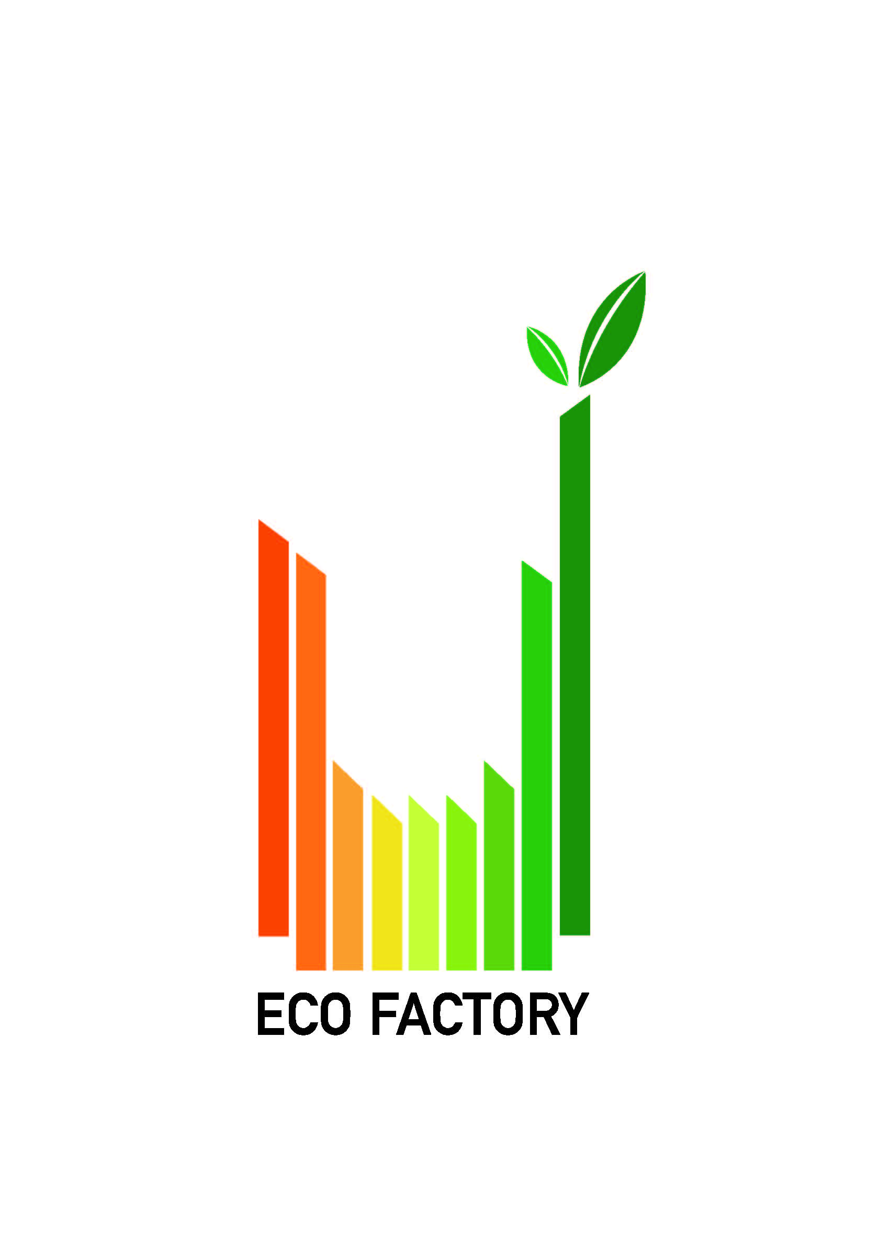

**ใบรับรองผลการตรวจประเมิน Certification Summary Audit Report**

**1. ข้อมูลคณะผู้ตรวจประเมิน**

|  |  |
| --- | --- |
| 1. หัวหน้าผู้ตรวจประเมิน |  |
| ความเชี่ยวชาญ | ❑ ด้านสิ่งแวดล้อม ❑ ด้านสังคม ❑ ด้านเศรษฐนิเวศ |
| 2. ผู้ตรวจประเมิน |  |
| ความเชี่ยวชาญ | ❑ ด้านสิ่งแวดล้อม ❑ ด้านสังคม ❑ ด้านเศรษฐนิเวศ |
| 3. ผู้ตรวจประเมิน |  |
| ความเชี่ยวชาญ | ❑ ด้านสิ่งแวดล้อม ❑ ด้านสังคม ❑ ด้านเศรษฐนิเวศ |

**ชื่อหน่วยงานตรวจประเมิน** (กรณีนิติบุคคล)

**2. ข้อมูลองค์กรที่ตรวจประเมิน**

|  |  |
| --- | --- |
| ชื่อองค์กรที่ตรวจประเมิน |  |
| เลขทะเบียนโรงงาน |  |
| ที่ตั้งโรงงาน |  |
| ประเภทอุตสาหกรรม |  |
| ขนาดโรงงาน | ❑ ขนาดเล็ก ❑ ขนาดกลาง ❑ ขนาดใหญ่ |

**วันที่ตรวจประเมิน :** **ระยะเวลาการตรวจประเมิน :** Man/Day

**3. ผลการตรวจประเมิน**

1. **ข้อกำหนดทั่วไป (General requirements)**

| **(✓)** | **ข้อกำหนดทั่วไป (General requirements)** | **หมายเหตุ** |
| --- | --- | --- |
| **□** | ปฏิบัติตามระเบียบ ข้อกำหนดและกฎหมายที่เกี่ยวข้องกับสิ่งแวดล้อม พลังงาน อาชีวอนามัย และความปลอดภัย |  |
| **□** | ดำเนินการระบบการจัดการสิ่งแวดล้อม (อย่างใดอย่างหนึ่งหรือหลายอย่าง)  สถานประกอบการขนาดใหญ่  □ การจัดทำระบบมาตรฐาน ISO 14001 |  |
| □ อุตสาหกรรมสีเขียว ระดับที่ 3 ระบบสีเขียว (Green System) |  |
| □ มาตรฐานอื่นๆ เทียบเท่ามาตรฐาน ISO 14001 หรือ อุตสาหกรรม สีเขียว ระดับที่ 3 โปรดระบุ ...................................................................... |  |
| สถานประกอบการขนาดเล็กและขนาดกลาง  □ การจัดทำระบบมาตรฐาน ISO 14001 |  |
| □ อุตสาหกรรมสีเขียว ระดับที่ 3 ระบบสีเขียว (Green System) |  |
| □ มาตรฐานอื่นๆ เทียบเท่ามาตรฐาน ISO 14001 หรือ  อุตสาหกรรมสีเขียว ระดับที่ 3 โปรดระบุ..................................................... |  |
| □ มีนโยบายสิ่งแวดล้อมและดำเนินการโครงการสิ่งแวดล้อมเพื่อจัดการประเมินปัญหาสิ่งแวดล้อมหลัก |  |
| □ Green Industry ระดับที่ 2 (GI2) |  |
| □ รางวัลธงขาวดาวเขียว |  |
| **□** | ไม่มีข้อร้องเรียนด้านสิ่งแวดล้อมและความปลอดภัย/อุบัติเหตุร้ายแรงที่กระทบกับภายนอกองค์กร ภายในระยะเวลา 1 ปี (ภายในวันตรวจประเมิน) |  |
| **□** | มีข้อร้องเรียนภายด้านสิ่งแวดล้อมและความปลอดภัย/อุบัติเหตุร้ายแรงที่กระทบกับภายนอกองค์กร ในระยะเวลา 1 ปี แต่ได้รับการแก้ไขแล้วเสร็จภายในวันตรวจประเมิน |  |
| **□** | มีข้อร้องเรียนด้านสิ่งแวดล้อมและความปลอดภัย/อุบัติเหตุร้ายแรง ที่กระทบกับภายนอกองค์กร ภายในระยะเวลา 1 ปี ภายในวันตรวจประเมินและยังไม่ได้รับการแก้ไข |  |
| **□** | การเข้าร่วมโครงการของหน่วยงานภาครัฐที่เกี่ยวข้อกับสิ่งแวดล้อมพลังงาน อาชีวอนามัย และความปลอดภัย ย้อนหลังไม่เกิน 3 ปี นับจากวันตรวจประเมิน (โปรดระบุชื่อโครงการ)   1. ......................................................... 2. ......................................................... |  |

**สรุปผลการประเมินความสอดคล้องตามข้อกำหนดทั่วไป (General requirements)**

* ผ่าน ❑ ไม่ผ่าน

1. **ข้อกำหนดเฉพาะของมาตรฐานโรงงานอุตสาหกรรมเชิงนิเวศ (Specific requirements for Eco factory)**

1. ต้องปฏิบัติตามอย่างสอดคล้องตามข้อกำหนดในทุกหัวข้อและแสดงผลการประเมินในรูปของระดับคะแนน 1, 2, 3, 4, 5 เรียงตามลำดับ ซึ่งหมายความว่า ต้องมีผลคะแนนประเมินอย่างน้อย 1 คะแนนขึ้นไป จึงถือว่าสอดคล้องตามข้อกำหนด

2. ข้อใดไม่เกี่ยวข้องให้แสดงผล N/A และไม่รวมผลคะแนนข้อที่แสดงผล N/A

| **ประเด็น** | | **ผลคะแนนประเมิน** | **หมายเหตุ** |
| --- | --- | --- | --- |
| 1. การจัดการวัตถุดิบ | |  |  |
| 1. การจัดการพลังงาน | |  |  |
| 1. การจัดการน้ำและน้ำเสีย | |  |  |
| 1. การจัดการมลพิษอากาศ | |  |  |
| 1. การจัดการก๊าซเรือนกระจก | |  |  |
| 1. การจัดการกากของเสีย | |  |  |
| 1. การจัดการสารเคมีและวัตถุอันตราย | |  |  |
| 1. การจัดการอาชีวอนามัยและ ความปลอดภัย | |  |  |
| 1. การจัดการระบบโลจิสติกส์ | |  |  |
| 1. การจัดการโซ่อุปทานสีเขียว | |  |  |
| 1. การจัดการภูมิทัศน์สีเขียว | |  |  |
| 1. การจัดการความหลากหลายทางชีวภาพ | |  |  |
| 1. การกระจายรายได้ให้กับชุมชน | |  |  |
| 1. การอยู่ร่วมกับชุมชนโดยรอบ | |  |  |
| **ผลรวม** | **คะแนน** |  |  |
| **ร้อยละ** |  |  |

**สรุปผลการประเมินความสอดคล้องตามข้อกำหนดเฉพาะของมาตรฐานโรงงานอุตสาหกรรมเชิงนิเวศ (Specific requirements for Eco factory)**

* ผ่าน ❑ ไม่ผ่าน

1. **ข้อกำหนดเฉพาะเกี่ยวกับการปรับปรุงอย่างต่อเนื่อง (Specific requirements for Continual improvement)** (แสดงผลเฉพาะประเด็นที่องค์กรเลือกนำเสนอการปรับปรุง 3 ประเด็นที่  
   มีนัยสำคัญ โดยต้องนำเสนอทั้ง ข้อ 3.3.1 และ 3.3.2)

**3.3.1 ด้านสิ่งแวดล้อมและเศรษฐกิจ**

(1) แสดงประสิทธิภาพเชิงนิเวศเศรษฐกิจ (Eco Efficiency)

เลือกประเด็นนำเสนอการปรับปรุงอย่างต่อเนื่องอย่างน้อย 1-2 ประเด็น

|  |  |  |  |
| --- | --- | --- | --- |
| ❑ | การจัดการวัตถุดิบ | ❑ | การจัดการมลภาวะทางอากาศ |
| ❑ | การจัดการพลังงาน | ❑ | การปล่อยก๊าซเรือนกระจก |
| ❑ | การจัดการน้ำและน้ำเสีย | ❑ | การจัดการกากของเสีย |

## ระบุเหตุผลความมีนัยสำคัญของหัวข้อที่เลือกนำเสนอการปรับปรุงอย่างต่อเนื่อง

ตารางแสดงข้อมูลการคำนวณค่าเชิงนิเวศเศรษฐกิจ (Eco Efficiency) (เฉพาะหัวข้อข้อที่องค์กรเลือก)

| **รายละเอียดข้อมูล** | **หน่วย** | ปี พ.ศ. | | |
| --- | --- | --- | --- | --- |
| 25....  (อ้างอิง) | 25.... | 25.... |
| ข้อมูลที่นำมาใช้ประเมิน | | | | |
| มูลค่าการขาย (Net Sale Value) |  |  |  |  |
| ปริมาณผลิตภัณฑ์ |  |  |  |  |
| ปริมาณการใช้วัตถุดิบ |  |  |  |  |
| ปริมาณการใช้พลังงาน |  |  |  |  |
| ปริมาณการใช้น้ำ |  |  |  |  |
| ปริมาณมลภาวะทางอากาศ |  |  |  |  |
| ปริมาณการปล่อยก๊าซเรือนกระจก |  |  |  |  |
| ปริมาณกากของเสีย |  |  |  |  |
| ค่าประสิทธิภาพเชิงเศรษฐนิเวศ (Eco Efficiency) | | | | |
| การจัดการวัตถุดิบ |  |  |  |  |
| การจัดการพลังงาน |  |  |  |  |
| การจัดการน้ำและน้ำเสีย |  |  |  |  |
| การจัดการมลภาวะทางอากาศ |  |  |  |  |
| การปล่อยก๊าซเรือนกระจก |  |  |  |  |
| การจัดการกากของเสีย |  |  |  |  |
| แฟกเตอร์ (X) | | | | |
| การจัดการวัตถุดิบ | - |  |  |  |
| การจัดการพลังงาน | - |  |  |  |
| การจัดการน้ำและน้ำเสีย | - |  |  |  |
| การจัดการมลภาวะทางอากาศ | - |  |  |  |
| การปล่อยก๊าซเรือนกระจก | - |  |  |  |
| การจัดการกากของเสีย | - |  |  |  |

## แสดงกราฟข้อมูลการปรับปรุงต่อเนื่องเชิงประสิทธิภาพเชิงนิเวศ ด้านสิ่งแวดล้อมและเศรษฐกิจ

(2) แสดงผลการปรับปรุงอย่างต่อเนื่อง

เลือกประเด็นนำเสนอการปรับปรุงอย่างต่อเนื่องอย่างน้อย 1-2 ประเด็น

|  |  |  |  |
| --- | --- | --- | --- |
| ❑ | การจัดการสารเคมีและวัตถุอันตราย | ❑ | การจัดการโซ่อุปทานสีเขียว |
| ❑ | การจัดการสุขภาพและความปลอดภัยในการทำงาน | ❑ | การจัดการภูมิทัศน์สีเขียว |
| ❑ | การจัดการระบบการขนส่งและโลจิสติกส์ | ❑ | การจัดการความหลากหลายทางชีวภาพ |

|  |  |  |  |  |
| --- | --- | --- | --- | --- |
| **รายละเอียดข้อมูล** | **หน่วย** | ปี พ.ศ. | | |
| 25....  (อ้างอิง) | 25.... | 25.... |
|  |  |  |  |  |
|  |  |  |  |  |

## แสดงกราฟข้อมูลการปรับปรุงต่อเนื่อง ด้านสิ่งแวดล้อมและเศรษฐกิจ (เฉพาะหัวข้อข้อที่องค์กรเลือก)

**3.3.2 ด้านสังคมและเศรษฐกิจ หรือสังคมและสิ่งแวดล้อม**

❑ การกระจายรายได้ให้กับชุมชน

❑ การอยู่ร่วมกับชุมชนโดยรอบ

**ชื่อโครงการ/กิจกรรม**

## ผลการดำเนินโครงการ/กิจกรรม

|  |  |  |  |  |
| --- | --- | --- | --- | --- |
| **รายละเอียดข้อมูล** | **หน่วย** | ปี พ.ศ. | | |
| 25....  (อ้างอิง) | 25.... | 25.... |
|  |  |  |  |  |
|  |  |  |  |  |

## ตารางการอธิบายการชี้วัดทางเศรษฐกิจและสังคม (Outcome/Impact Evaluation)

|  |  |  |  |  |
| --- | --- | --- | --- | --- |
| **ปี พ.ศ.** | **Input** | **Output** | **Outcome** | **Impact** |
| 25………… |  |  |  |  |
| 25………… |  |  |  |  |
| 25………… |  |  |  |  |
| **Background**: รายได้เฉลี่ยของชุมชน หรือ จำนวนสมาชิกก่อนเข้าร่วมโครงการ..................... | | | | |

**สรุปผลการประเมินความสอดคล้องตามเฉพาะเกี่ยวกับการปรับปรุงอย่างต่อเนื่อง (Specific requirements for Continual improvement)**

* ผ่าน ❑ ไม่ผ่าน

ข้าพเจ้าขอยืนยันว่าผลการตรวจประเมินตามข้อกำหนดมาตรฐานโรงงานอุตสาหกรรมเชิงนิเวศของบริษัท_______________________สอดคล้องตามข้อกำหนด เพื่อขอการรับรองมาตรฐาน  
โรงงานอุตสาหกรรมเชิงนิเวศกับการนิคมอุตสาหกรรมแห่งประเทศไทยและสภาอุตสาหกรรม  
แห่งประเทศไทย

|  |  |  |
| --- | --- | --- |
| **ตำแหน่ง** | **ชื่อ/ความเชี่ยวชาญ** | **ลงนาม** |
| 1. ผู้ตรวจประเมิน |  | ……………………………  (……./………/…….) |
| ความเชี่ยวชาญ | ❑ ด้านสิ่งแวดล้อม ❑ ด้านสังคม ❑ ด้านเศรษฐนิเวศ |
| 2. ผู้ตรวจประเมิน |  | ……………………………  (……./………/…….) |
| ความเชี่ยวชาญ | ❑ ด้านสิ่งแวดล้อม ❑ ด้านสังคม ❑ ด้านเศรษฐนิเวศ |
| 3. ผู้ตรวจประเมิน |  | ……………………………  (……./………/…….) |
| ความเชี่ยวชาญ | ❑ ด้านสิ่งแวดล้อม ❑ ด้านสังคม ❑ ด้านเศรษฐนิเวศ |